「地下水保育管理計畫暨地層下陷防治第2期」
補助款（宜蘭縣政府）執行情形查核報告

經濟部水利署

108年9月16日

「地下水保育管理計畫暨地層下陷防治第2期」
補助款（宜蘭縣政府）執行情形查核報告
一、計畫執行進度
宜蘭縣政府於民國100年開始，即進行宜蘭縣地下水管制區及特定地區之水井清查工作，至105年止總計完成十個鄉鎮約192平方公里之水井清複查(約佔宜蘭縣總面積之1/4)，清查之水井絕大部分為外露之水井，約計2,300口；此外，為更進一步掌握隱藏之水井使用情形，遂於民國105年10月1日至106年3月31日止，辦理宜蘭縣水井納管申報作業，藉由民眾主動申報，期待能全面掌握轄區內已存在之水井數量及標的分佈，總計申報水井件(口)數為2,296口。另於107年度收件補申報納管井共2,715口。
為進一步落實本署之水井管理政策，民國108年之執行重點，除相關例行性工作必須持續外，針對宜蘭縣納管之水井及補申報之水井辦理輔導合法工作，輔導其辦理水利建造物建造及水權登記作業，確保宜蘭地區地下水資源永續利用，防患地層下陷於未然。

本計畫執行項目及進度臚列如下：
一、108年度宜蘭縣水井輔導合法推動計畫
1、持續台電報送養殖區用電異常戶水井建造物比對及現場查察
a.配合宜蘭縣政府轉送之臺灣電力公司報送用電異常戶查察比對資料，據以清(複)查水井。
b.建立養殖區用電異常戶查察清冊(含比對前後)。
進度：已8月底完成台電查獲水產養殖超約用電108年1月至8月之116戶資料比對，歷年現地查察104戶(其中有井92戶、無水井12戶)，針對資料庫比對不明及台電現地查察(從未查察)共12戶進行現場查察。已於7月中旬完成2戶現場查察，未查獲水井。持續完成資料庫比對不明及台電現地查察(從未查察)之現場查察。
2、辦理宜蘭縣水井輔導合法工作(契約數量650口)
a.通知連繫、地籍出圖、書件整備、DM製作寄送、標籤製作(650口已完成)。
b.現勘貼標、GPS定位、拍照、填具文件(650口已完成)。
c.表格彙整、書件列印、資料審核、補件通知、水井管理資訊網登打資料及建立未完成輔導合法納管水井清單(650口已完成)。
d.合法案件套印送件及水井管理資訊網資料確認送出(完成315口)。
e.駐點收補正文件(107年納管水井案件未辦理輔導合法案件)(已完成)。
f.水井納管布條製作50面及懸掛宣導(已完成)。
3、持續全縣工廠用水資料合理性分析及現場查察作業
針對宜蘭縣登記之工廠進行分析，找出不合理用水量或可能違法抽用地下水之工廠，現地查察，並建立清冊。
進度：已於5月底完成工廠用水資料合理性分析，主要工廠162家、目標工廠9家，已於6月~8月完成9家工廠查察，現場查察有水井5家、無水井4家，其中有水井之工廠1家有水權，2家已申請納管，2家為違法水井。
4、持續抽水量回報及行動App系統維護(每月)
針對「水井報報APP」系統進行維護及更新。
持續要求水權人將水井抽水量填報上傳，每月100件以上。
5、水井資料庫圖資更新作業(成果報告提出)
a.107年度補申報案件水井及查獲違規水井資料，更新於「宜蘭縣水井資料庫」。
b.配合水利署水權核辦系統水井資料及違法水井清查結果，提供圖資於「宜蘭縣多目標地籍圖資地理資訊系統」供使用，並辦理動態更新。
c.108年補申報水井分類建檔。
二、108年度宜蘭縣水井輔導合法推動計畫後續擴充
1、補申報水井輔導合法一次作業服務(2,200口)
a.通知連繫、地籍出圖、書件整備、DM製作寄送、標籤製作(完成1,481口)。
b.現勘貼標、GPS定位、拍照、填具文件(完成1,136)。
c.表格彙整、書件列印、資料審核、補件通知、水井管理資訊網登打資料及建立未完成輔導合法納管水井清單(280口已完成)。
d.合法案件套印送件及水井管理資訊網資料確認送出(-)。
2、駐府人員2員各3個月-協助辦理水井輔導合法案件公告及核發水權狀等相關作業。(10-12月)

本計畫業於108年7月9日召開期中審查會議，後續尚有期末審查及期末成果報告，年底執行完畢及完成經費核銷。108年度宜蘭縣水井輔導合法推動計畫後續擴充，於109年1月31日執行完畢及完成經費核銷。

二、整體經費與補助款支用情形
108年度委託辦理「108年度宜蘭縣水井輔導合法推動計畫」及「108年度宜蘭縣水井輔導合法推動計畫後續擴充」案，總經費合計610萬5,000元(210萬及400萬5,000元)，補助款已納入宜蘭縣政府108年度「水利業務－水利業務-水利業務-業務費-委辦費」項下。

三、宜蘭縣政府內部控管機制
由業務單位承辦於每月初填報計畫進度執行情形上陳業務單位主管，進度落後及必要時召開工作會議討論及檢討。

四、計畫執行效益
1、完成台電報送養殖區用電異常戶水井查察並建立清冊。
2、辦理水井輔導合法作業2,850口。(108年度計畫含後續擴充案)。
3、完成建立違法抽用地下水之工廠查察及封填清冊。
4、App相關管理系統維護，通知App抽水量回報每月100件以上。
5、持續更新水井資料庫及圖資。
6、違法水井封填33口，目前封填口數32口。

查核人員:
水利行政組: 吳組長益裕、張簡任正工程司昆茂、葛科長武松
林副工程司育如、黃副工程司詩評
水文技術組: 陳研究員文祥
查核日期:108年9月16日

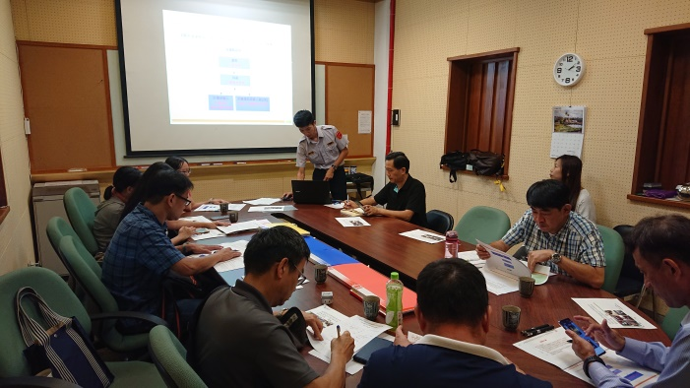 | 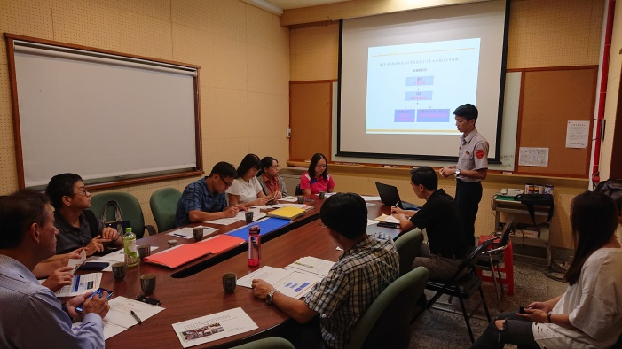
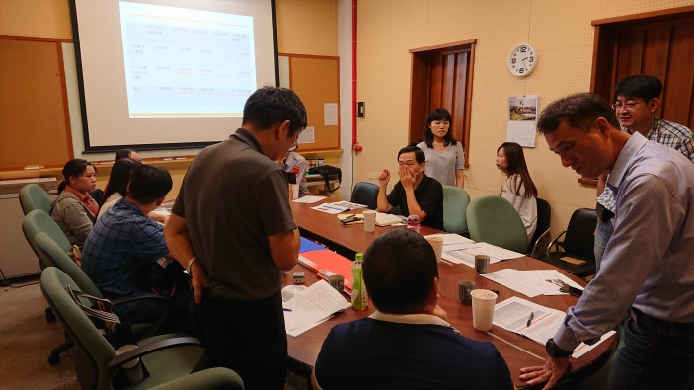 | 